[02.02] Instalación y Configuración del Sevidor proFTP
UT02. Servidores de Transferencia de Archivos
Despliegue de Aplicaciones Web
Alumno: Alejandro Galán Caballero
CFGS: Desarrollo de Aplicaciones Web
Curso: 2024/2025
ÍINDICE DE CONTENIDO (AUTOMÁTICO)
Sumario
1. INTRODUCCIÓN 2
2. CONTENIDO (DESARROLLO) 3
2.1. Apartado 2.1 3
2.2. Apartado 2.2 3
3. CONTENIDO (DESARROLLO) 4
3.1. Apartado 3.1 4
3.2. Apartado 3.2 4
4. CONTENIDO (DESARROLLO) 5
4.1. Apartado 4.1 5
4.2. Apartado 4.2 5
5. INCIDENCIAS 6
6. CONCLUSIONES 7
7. BIBLIOGRAFÍA Y WEBGRAFÍA 8

INTRODUCCIÓN

CONTENIDO (DESARROLLO)
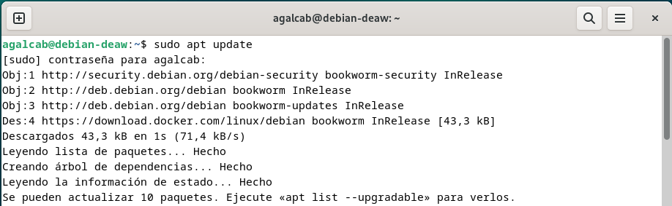
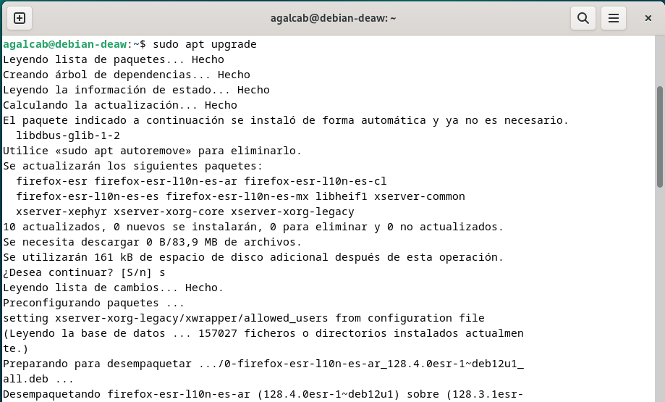

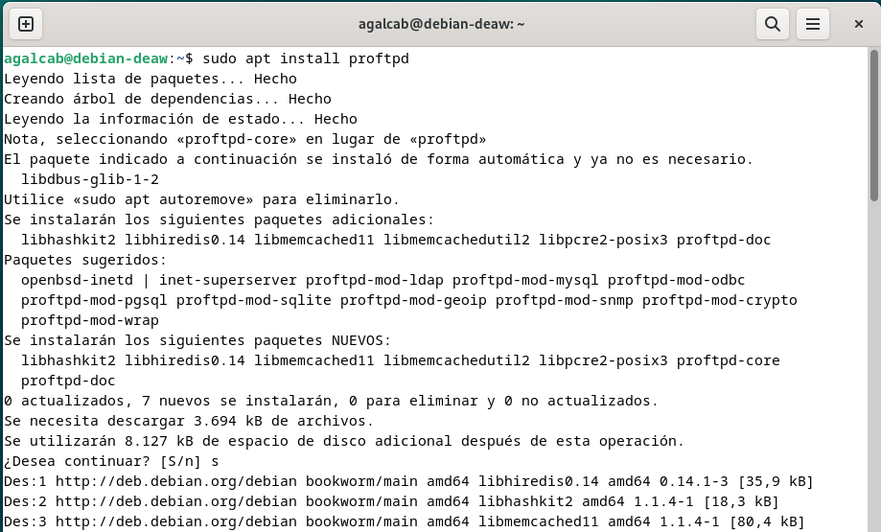
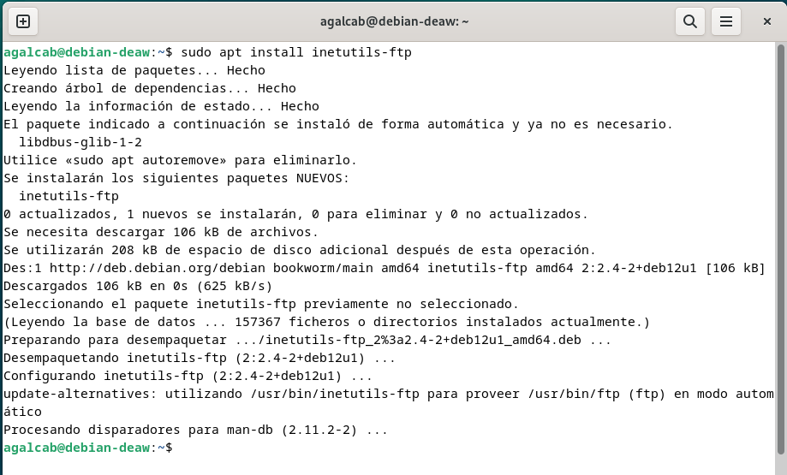

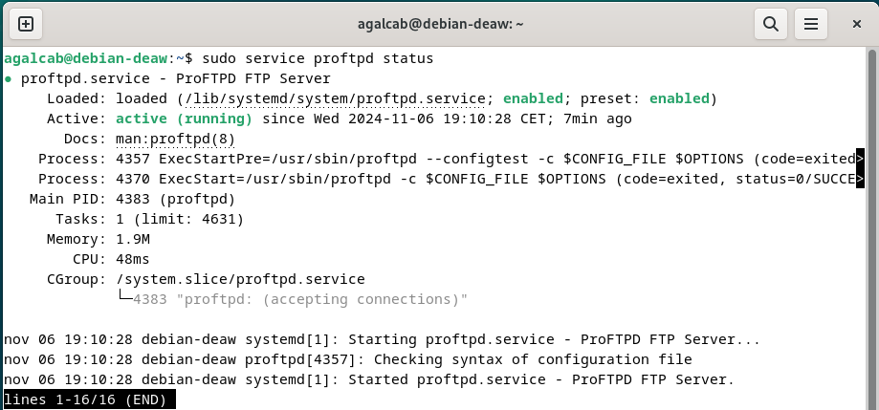
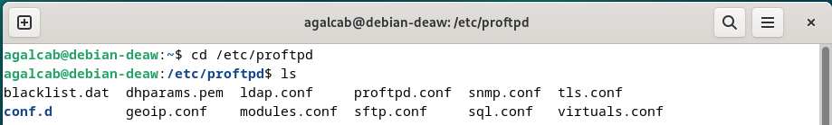
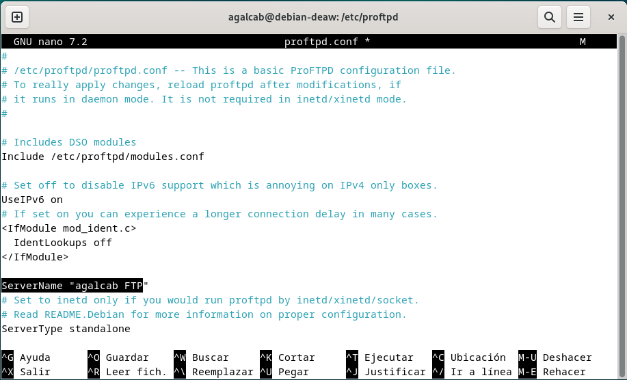
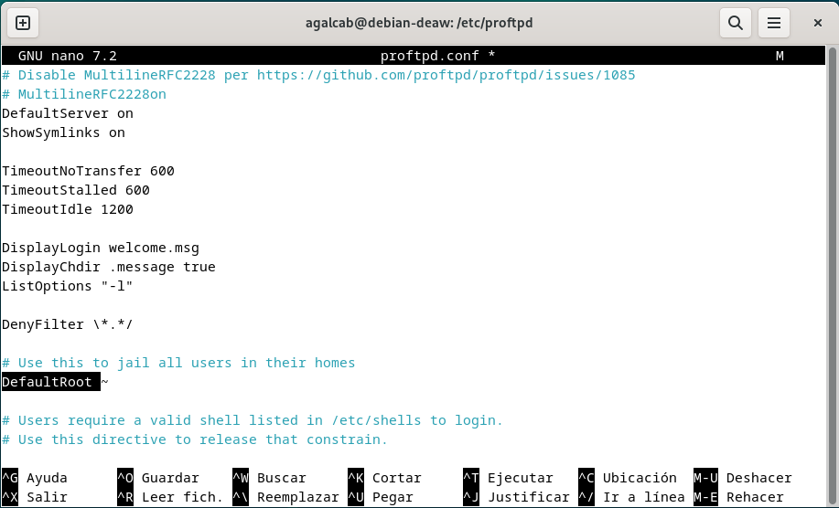

  - Apartado 2.1
  - Apartado 2.2
.
.
.
.
.

CONTENIDO (DESARROLLO)
  - Apartado 3.1
  - Apartado 3.2
.
.
.
.
.

CONTENIDO (DESARROLLO)
  - Apartado 4.1
  - Apartado 4.2
.
.
.
.
.

INCIDENCIAS

CONCLUSIONES

BIBLIOGRAFÍA Y WEBGRAFÍA
https://www.redeszone.net/tutoriales/servidores/proftpd/

